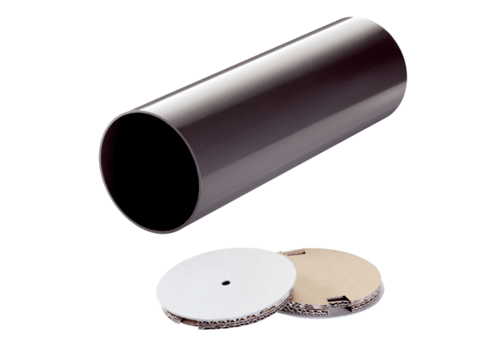Szerkezetkész hüvely PP 45 RHKCsomagolási egység: 1 darabVálaszték: K
Termékszám: 0059.0081Gyártó: MAICO

